**Şikayət - A2P autentifikasiya kodlarının SMS vasitəsilə daxil olmaması**

1. <https://yandex.ru/support/id/troubleshooting/phone-problems.html?lang=ru#phone-problems__no-code> **saytına keçid edin**
2. **Dəstək Qrupu ilə əlaqə saxlamaq üçün aşağıdakı keçidə klikləyin:**

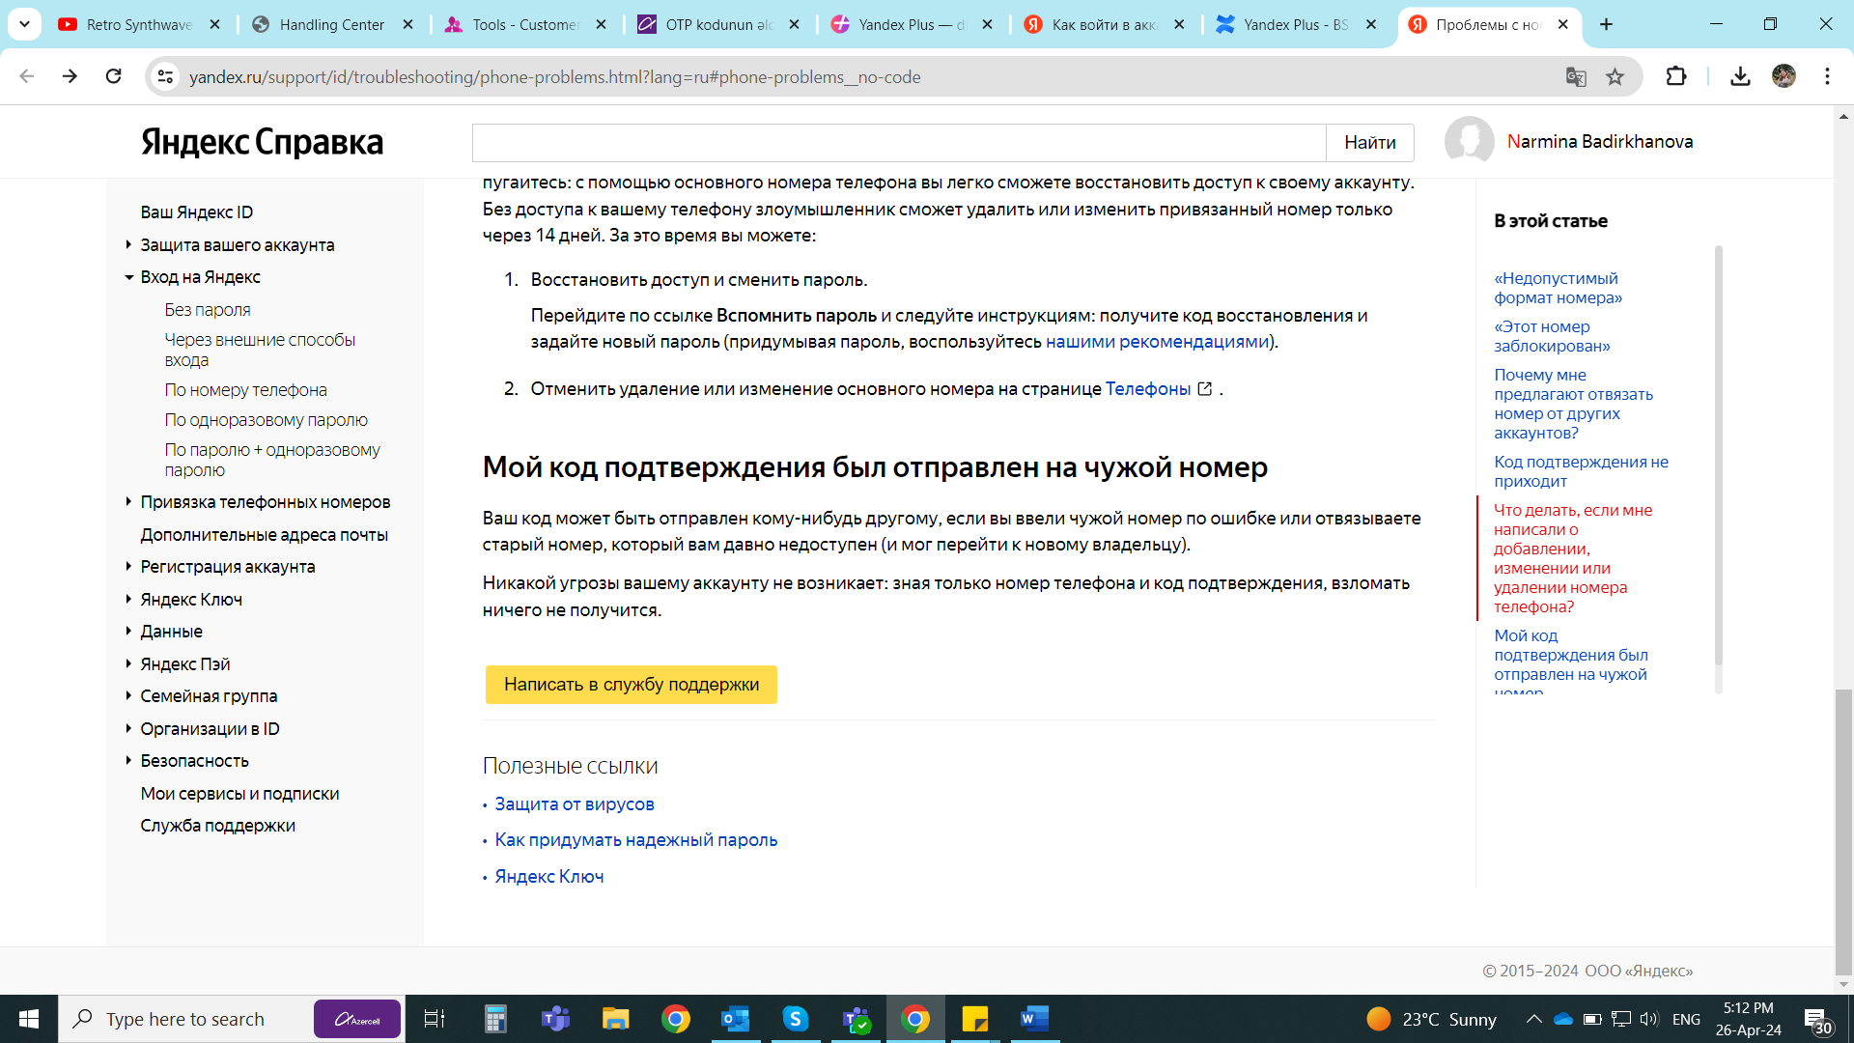

1. **Tələb olunan təfərrüatları daxil edin:**

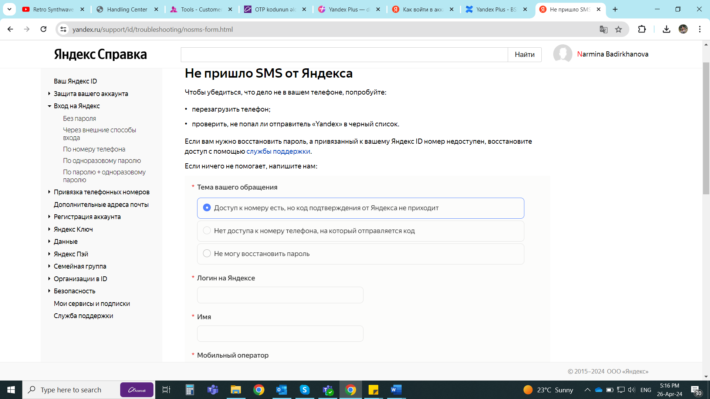

1. **Şikayətin mətnini mesaj bölməsinə daxil edin (ingiliscə) və öz nömrənizi yeniləyin:**

Hörmətli Dəstək Qrupu, xahiş edirəm nəzərə alasınız ki, +994 XXXXXXXXXX mobil nömrəmə SMS vasitəsilə OTP kod daxil olmur. Mən bu problemi mobil operatoruma bildirmişəm, lakin problemi aradan qaldırmaq cəhdlərimə baxmayaraq, məlum olur ki, xidmətiniz tərəfindən göndərilən SMS mesajları onların şəbəkəsinə çatmır.

Problemi aradan qaldırmağınızı və SMS-in mobil nömrəmə çatması üçün düzgün yöndəndirməyinizi (başqa SMS provayderi vasitəsilə) xahiş edirəm. Təşəkkür edirəm!